Картотека коррекционно-развивающих игр и упражнений
для детей с ограниченными возможностями здоровья 5-7 лет.

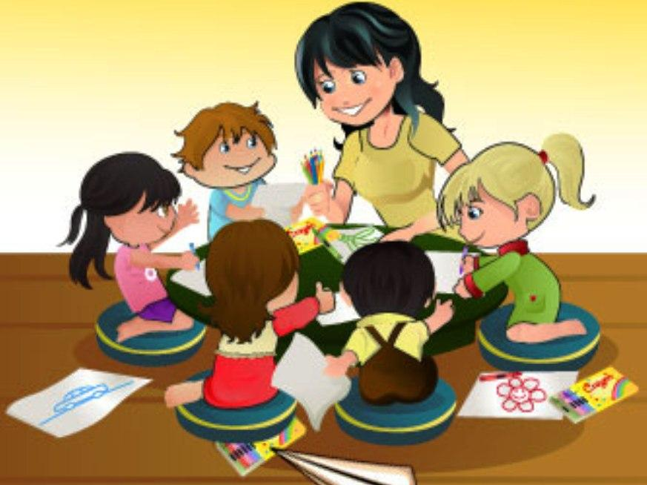

Картотека коррекционно-развивающих игр и упражнений
для детей с ограниченными возможностями здоровья 5-7 лет.

Внимание. Уровень развития внимания во многом определяет успешность обучения ребенка в школе. Ребенок может долго на чем-то удерживать свое внимание, пока не угаснет интерес. Внимание и интерес неразделимы. Поэтому игры и упражнения по развитию внимания должны быть непременно интересны для ребенка. Но в дальнейшем, обучаясь в школе, ему придется выполнять ряд заданий, предполагающих удержание внимания волевым усилием. Поэтому для будущих первоклассников очень важно развитие произвольного внимания, которое развивается постепенно, по мере развития отдельных его свойств (объема, концентрации, распределения, переключения, устойчивости).
Память. Педагог должен научить ребенка различным формам пользования памятью. Все виды памяти тесно взаимосвязаны между собой и не изолированы друг от друга. Экспериментально доказано, что человек может запомнить любой объем материала, однако извлечь его из памяти – лишь при внешнем стимулировании определенных зон головного мозга. Для детей более естественно запоминание материала, включенного в игровую деятельность.
Восприятие. Сенсорное развитие в дошкольном возрасте – одно из направлений умственного развития. Быстрое выделение информативных свойств в предмете способствует его эффективному опознанию. Восприятие сочетается с практическими действиями, они как бы помогают друг другу. Неоценима роль восприятия в овладении ребенком навыками письма, чтения, счета.
Мышление. Мышление ребенка в возрасте 5-6 лет находится «в плену» его житейского опыта: он не может установить связи и отношения предметов логическим путем. Умение мыслить подразумевает: выделение существенных признаков предмета; синтезирование различных признаков в целое представление о предмете; сравнение предметов и выявление различий в них и т.д.

ИГРЫ И УПРАЖНЕНИЯ ПО КОРРЕКЦИИ И РАЗВИТИЮ ВНИМАНИЯ

- «Яблоко»
Цель: обучение способности: концентрировать внимание; уметь сосредоточиваться на зрительной информации; находить отличительные признаки похожих предметов.
Дидактический материал: три похожих яблока.
Описание игры. Воспитатель: «Когда люди собирают урожай? (Осенью.) А какое сейчас время года? (Осень.) Вот яблоко. Постарайся внимательно рассмотреть его, запомнить его цвет, пятна, прожилки. Потом я возьму твое яблоко, перемешаю его с другими, а ты должен будешь найти свое яблоко».
На изучение яблока ребенку дается 3 мин. После этого воспитатель перемешивает яблоки. Затем ребенок ищет свое яблоко. После того как ребенок найдет свое яблоко, воспитатель дарит его ребенку.

- «Хлопни в ладоши»
Цель: обучение способности к переключению внимания.
Описание задания. Воспитатель говорит ребенку: «Сейчас я буду называть разные слова. Когда я назову какое-нибудь животное – хлопни в ладоши». Слова: стол, книга, лошадь, стул, дверь, виноград, собака,ножницы, книга, туфли, карандаш, мяч, окно, кошка, сапоги, коза,стекло, дом, дорога, яблоко, дерево, ковер, лев, стена, крыша, арбуз, санки, снег, тигр, кровать, тетрадь, вилка, лед, елка, заяц, волк, галстук, лимон, медведь, дыня, чайник, тарелка, полка, масло, пальто, белка.

- «Зачеркни букву»
Цель: обучение способности концентрации, объема, переключения, устойчивости внимания.
Дидактический материал: вырезка из газеты или журнала с достаточно большим шрифтом. Карандаш.
Описание задания. Ребенку предлагается газетная вырезка. Воспитатель обращается к нему: «На этом листочке написано много разных букв. Ты должен искать одну и ту же букву и зачеркивать ее карандашом. Какую букву ты хочешь вычеркивать?»

- «Портрет»
Цель: обучение способности концентрировать внимание; уметь сосредоточиваться на зрительной информации; уметь смотреть и видеть; уметь рисовать портрет в своем сознании.
Дидактический материал: кукла,
Описание задания. Ребенку предлагается кукла. Он должен рассмотреть лицо куклы, внимательно изучить его, а затем назвать как можно больше характерных деталей.

- «Слушай музыку»
Цель: развитие активного внимания.
Дидактический материал: магнитофон, аудиозапись с веселоймелодией.
Описание задания. Воспитатель: «Сегодня у нас будет интересная игра. Пока звучит музыка, ты можешь бегать, прыгать, танцевать. Как только музыка прекратится, ты должен остановиться и не двигаться, пока музыка не зазвучит вновь».

- «Ушки на макушке»
Цель: обучение способности концентрировать внимание на слуховых сигналах; умению слушать и слышать.
Описание задания. В абсолютно тихой комнате попросить детей сфокусироваться на звуках, которые им удается услышать (шум за окном, скрип форточки и т.п.). Ребенок должен перечислить все услышанные звуки.

- «Корректурные пробы»
Цель: обучение способности концентрации, объема, переключения, устойчивости внимания.
Дидактический материал: бланк с заданием (рис 1.).
Описание задания. Ребенку предлагается расставить значки, как в образце.
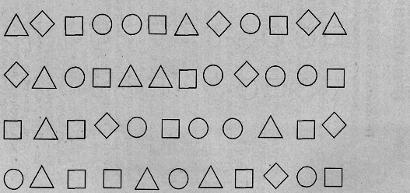
Рис.1

- «Бубен и колокольчик»
Цель: развитие активного внимания, умения соотносить свои действия со звучанием инструментов.
Дидактический материал: бубен, колокольчик.
Описание задания. Во время звучания бубна ребенок должен ходить по комнате, во время звучания колокольчика – бегать по ней.

- «Бубен, колокольчик, дудочка»
Цель: развитие активного внимания, умения соотносить свои действия со звучанием нескольких разных инструментов.
Дидактический материал: бубен, колокольчик, дудочка.
Описание задания. Во время звучания бубна ребенок должен ходить по кругу в одном направлении, во время звучания колокольчика – бегать по кругу в противоположном направлении, а во время звучания дудочки – стоять на месте.

- «Пульс»
Цель: обучение способности: концентрировать внимание на ощущениях своего тела.
Дидактический материал: секундомер или часы.
Описание задания. Попросить ребенка лечь, закрыть глаза, положить руку на пульс и вслушаться в звуки «внутри себя». Можно попросить ребенка сосчитать количество ударов пульса за 1 мин.

- «Узор»
Цель: развитие слухового внимания.
Дидактический материал: тетрадный лист в клеточку, карандаш.
Описание задания. Ребенок под диктовку воспитателя рисует узор.
Вариант задания. Две клеточки вверх, две клеточки вправо, две клеточки вниз, две клеточки вправо, две клеточки вверх и так до конца строчки.

- «Выложи кружочки»
Цель: увеличение объема внимания.
Дидактический материал: два набора по пять кружочков одного диаметра, но разного цвета.
Описание задания. Воспитатель выкладывает на столе пять кружочков в любой последовательности. Ребенок в течение 10 мин запоминает расположение кружочков. Затем кружочки закрываются. Ребенку предлагается второй набор кружочков, которые он должен выложить в той же последовательности, в какой выложил воспитатель. Повторить 2 – 3 раза.

- «Погода»
Цель: развитие умения переключать слуховое внимание, выполнять действия согласно показанной картинке.
Дидактический материал: картинки с изображением солнышка, тучки и дождика; зонт.
Описание задания. Воспитатель: «Сейчас ты пойдешь гулять. Дождя нет, погода хорошая, светит солнышко (Показывает картинку с изображением солнышка.) Можешь собирать ягоды. Но вдруг погода может испортиться. Пойдет дождь. Ты должен сразу, как увидишь картинку с тучкой, прибежать ко мне и спрятаться под зонтик, который я буду держать». Упражнение выполнить 5 – 6 раз.

- «Мышка – птичка»
Цель: обучение способности: к помехоустойчивости; максимально сосредоточиться, не обращая внимания на помехи; сосредоточить внимание на словесной инструкции.
Описание задания. Воспитатель называет слово «мышка». Ребенок, услышав это слово, должен присесть на корточки. Услышав слово «птичка», ребенок должен встать и помахать руками. Затем взрослый выполняет действия, не соответствующие словам «птичка» и «мышка», т.е. мешает ребенку правильно выполнять инструкцию. Ребенок должен сосредоточиться только на словесной инструкции и не обращать внимание на помехи.

- «Найди отличия»
Цель: развитие концентрации внимания.
Дидактический материал: две картинки с похожими изображениями одного и того же предмета.
Описание задания. Воспитатель: «Посмотри на эти две картинки. Они очень похожи, но у них есть много отличий. Назови, пожалуйста, чем отличаются картинки друг от Друга».

ИГРЫ И УПРАЖНЕНИЯ ПО КОРРЕКЦИИ И РАЗВИТИЮ ПАМЯТИ

- «Запомни картинки»
Цель: развитие зрительной памяти.
Дидактический материал: пять картинок с изображениями знакомых предметов: стула, куклы, яблока, кастрюли, тарелки.
Описание задания. Ребенок рассматривает пять картинок и запоминает, что на них нарисовано. Затем картинки переворачивают. Воспитатель показывает на перевернутую картинку, а ребенок должен вспомнить и назвать предмет, изображенный на ней.

- «У оленя дом большой»
Цель: развитие умения использовать мнемонические приемы для запоминания текста.
Описание задания. Ребенок знакомится с игрой. Воспитатель, проговаривая текст игры, сопровождает его движениями.
У оленя дом большой,
Дети скрещивают руки над головой, изображая крышу.
Он глядит в свое окошко.
Руки перед лицом изображают окно.
Заяц по лесу бежит,
Производят движение руками, как при беге.
В дверь к нему стучит:
Кулачком имитируют стук в дверь.
Стук-стук.
- Дверь открой!
Там в лесу охотник злой!
Большим пальцем через плечо показывают, что сзади охотник.
- Заяц, заяц, забегай!
Лапу подавай!
Вытягивают руки вперед.
Повторить 3-4 раза в медленном темпе.

- «Каскад слов»
Цель: развитие объема кратковременной слуховой памяти.
Описание задания. Воспитатель просит ребенка повторять слова. Начинать нужно с одного слова, затем назвать два. Ребенок должен их повторить в той же последовательности. Затем воспитатель называет три слова и т.д.
1) огонь;
2) дом, молоко;
3) конь, гриб, игла;
4) петух, солнце, асфальт, тетрадь;
5) крыша, пень, вода, свеча, школа;
6) карандаш, машина, брат, мел, птица, хлеб;
7) орел, игра, дуб, телефон, стакан, пальто, сын;
8) гора, ворона, часы, стол, снег, картина, сосна, мел;
9) мяч, яблоко, шапка, морковка, стул, бабочка, метро, цыпленок, носки;
10) грузовик, камень, ягоды, портфель, санки, молоток, лавочка, скатерть, арбуз, памятник.
Если ребенок не справляется со словесным рядом, нужно повторить ряд еще 2-3 раза.

- «Что изменилось?»
Цель: обучение навыкам запоминания образа, ситуации.
Дидактический материал: одна картинка с изображением, например, ванной комнаты. Другая – с изображением той же ванной комнаты, но предметы на ней переставлены и находятся в другом порядке.
Описание задания. Ребенку предлагают рассмотреть первую картинку и запомнить расположение предметов. Затем предлагают другую картинку. Ребенок должен назвать предметы, которые изменили местонахождение.

- «Спрячь игрушки»
Цель: развитие целенаправленного запоминания и припоминания.
Дидактический материал: три игрушки.
Описание задания. Воспитатель просит ребенка спрятать три игрушки. При этом ставит ребенку условие, что на следующий день он должен будет вспомнить, куда положил игрушки и найти их.

- «Запомни и покажи»
Цель: развитие преднамеренного запоминания и припоминания, долговременной памяти.
Дидактический материал: (Таблица рис. 2)
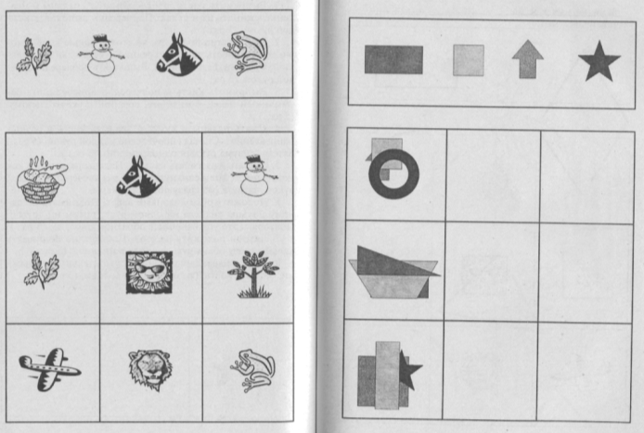
Описание задания. В течение 5 с. показывается таблицу с изображением четырех фигур, затем таблица с изображением девяти фигур. Ребенок должен показать во второй таблице фигуры из первой. При этом первая таблица закрывается.

Рис. 2

7. «Рассмотри внимательно»
Цель: развитие произвольного внимания.
Дидактический материал: любая сюжетная картинка.
Описание задания. Воспитатель показывает ребенку любую сюжетную картинку и просит ребенка внимательно ее рассмотреть и запомнить как можно больше деталей. Затем картинку закрывает. Воспитатель задает вопросы по картинке, например: «Сколько елочек было на картинке? Кто катался с горки?» Ребенок должен ответить на все вопросы.

8.«Кто не на месте?»
Цель: развитие целенаправленного запоминания и припоминания.
Дидактический материал: десять небольших игрушечных животных.
Описание задания. Игрушки выставляются перед ребенком на столе в один ряд. Воспитатель предлагает ребенку запомнить, какая игрушка на каком месте находится. Затем ребенок отворачивается, а воспитатель переставляет местами две игрушки. После чего ребенок поворачивается и отвечает на вопрос: «Кто не на месте?» Игра проводится 5-6 раз.

ИГРЫ И УПРАЖНЕНИЯ ПО КОРРЕКЦИИ И РАЗВИТИЮ ВОСПРИЯТИЯ

1.«Пирамидка»
Цель: улучшение качества деятельности зрительного анализатора; развитие цветоразличения.
Дидактический материал: пирамидка, состоящая из колец разных цветов.
Описание задания. Ребенку предлагается назвать и показать на пирамидке все известные ему цвета. Далее воспитатель поочередно показывает и называет цвета на пирамидке. Потом это же проделывает ребенок. Затем воспитатель просит ребенка показать цвет: красный, зеленый, желтый и т.д.

- «Актер»
Цель: обучение способности объединять все свойства объекта, воспринимаемые зрением, слухом, тактильными ощущениями.
Описание задания. Воспитатель рассказывает детям сказку: «Однажды я шла по лесу и увидела, что вдоль лесного ручья растут елки и березы. Заглянула я под куст и нашла большой гриб. Испугавшись меня, вылетела из гнезда птичка, метнулся в сторону заяц, неслышно пробирался к своему логову волк». Прослушав сказку, ребенок должен изобразить позой, жестом, движением, мимикой то, о чем рассказывалось в сказке.

- «Дорисуй фигуры»
Цель: развитие целостности восприятия.
Дидактический материал: лист с изображением недорисованных геометрических фигур (Рис 3).
Описание задания. Ребенку объясняют, что художник забыл дорисовать геометрические фигуры, поэтому они «дырявые». Ему предлагают дорисовать фигуры, чтобы они стали целыми.
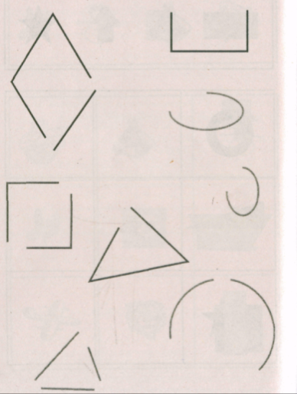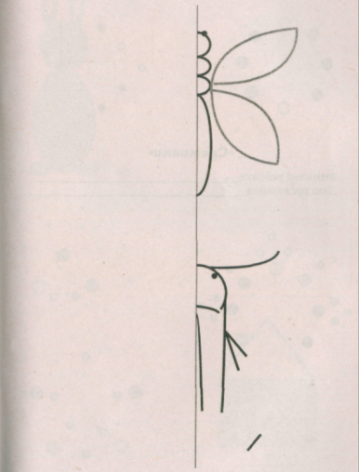
Рис. 3

- «Форма»
Цель: развитие наблюдательности, ориентирования на форму.
Дидактический материал: три предмета круглой и прямоугольной формы.
Описание задания. Предварительно в разных местах комнаты выставляются три предмета круглой и прямоугольной формы. Ребенку предлагается за 1 мин принести все выставленные предметы.

- «Что забыл нарисовать художник?»
Цель: развитие наблюдательности, умения использовать при восприятии свой прошлый опыт и знания.
Дидактический материал: набор карточек (4 шт.). На первой карточке нарисована лиса без хвоста, на второй – расческа без зубчиков, на третьей – машина без колес, на четвертой – рыба без плавников.
Описание задания. Ребенку предлагается поочередно каждая карточка, и воспитатель спрашивает: «Что забыл нарисовать художник?»

- «Снежинки»
Цель: развитие пространственных представлений.
Дидактический материал: лист с практическим заданием «Снежинки» (рис).
Описание задания. Ребенку предлагается попарно соединить одинаковые кружочки, чтобы получилась красивая снежинка. При этом ребенок должен называть признаки кружочков, которые соединяет.
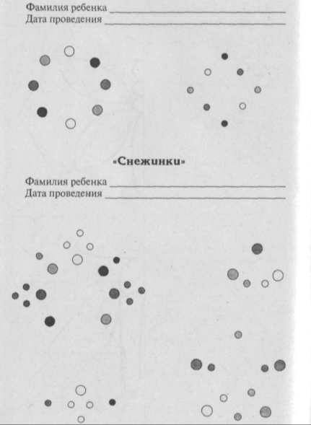
Рис. 4

- «Что нарисовано?»
Цель: развитие умения использовать при восприятии свой прошлый опыт и знания.
Дидактический материал: набор карточек (4-10 шт.) с пунктирным изображением знакомых ребенку предметов, животных и т.д.
Описание задания. Воспитатель поочередно показывает карточки и задает вопрос: «Что здесь нарисовано?» Если ребенок затрудняется с ответом, можно предложить ему соединить пунктирные линии карандашом.

- «Определи звуки»
Цель: развитие фонематического восприятия.
Дидактический материал: картинки с изображением шубы, петуха, ножа, цыпленка, самолета, машины, туфель, яблока, ложки, лимона.
Описание задания. Воспитатель произносит какое-либо слово и просит ребенка показать на картинке предмет, название которого начинается с того же звука: шар – шуба, петух – пуговица, нож – ночь, цветы – цыпленок, самолет – сапоги, машина – молоко, туфли – трава, яблоко – ягода, ложка – лампа, лошадь – лимон.

- «Точки»
Цель: развитие ориентирования в пространстве.
Дидактический материал: лист с заданием, на котором нарисован зайчик (в нижнем левом углу листа) и Домик (в верхнем правом углу листа), между зайчиком и домиком нарисовано большое число точек (рис 5).
Описание задания. Воспитатель говорит ребенку: «Зайчик заблудился и не может найти дорогу к своему дому. Ты хочешь помочь ему? Тогда, соединяя точки, нарисуй дорожку от зайчика к его дому»,
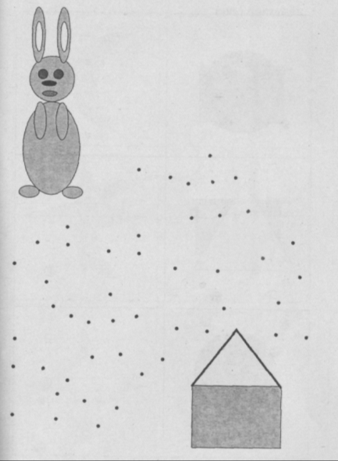
Рис. 5

- «Пуговицы»
Цель: развитие способности к сличению и сортировке предметов по форме, цвету и величине.
Дидактический материал: большой набор разных пуговиц, среди которых только три одинаковые.
Описание задания. Перед ребенком хаотично раскладывают все пуговицы и предлагают найти три одинаковые.

- «Найди свой цвет»
Цель: развитие координации зрительного, слухового и моторного анализаторов; тренировка подвижности нервных процессов, умения ориентироваться в пространстве и различать цвета.
Дидактический материал: несколько флажков и пуговиц разного цвета.
Описание задания. По всей комнате расставляют стулья, на которые устанавливают флажки разного цвета. Ребенку в руки дают пуговицу одного цвета. По команде воспитателя «Иди гулять!» ребенок ходит по комнате. По команде «Найди свой цвет!» ребенок должен подойти к флажку, соответствующему цвету пуговицы. Игра проводится 4-5 раз.

ИГРЫ И УПРАЖНЕНИЯ ПО КОРРЕКЦИИ И РАЗВИТИЮ МЫШЛЕНИЯ

- «Чего не хватает?»
Цель: развитие способности на основе зрительного и мыслительного анализа устанавливать закономерность в изображении.
Дидактический материал: карточка с заданием (рис. 6).
Описание задания. Воспитатель предлагает ребенку рассмотреть карточку и сказать, какая фигура должна быть в пустой клеточке.
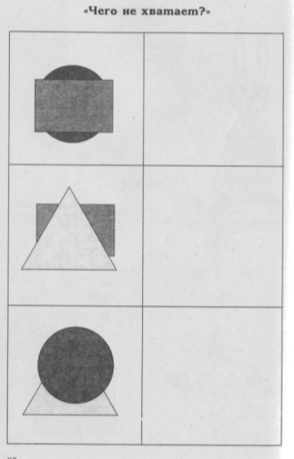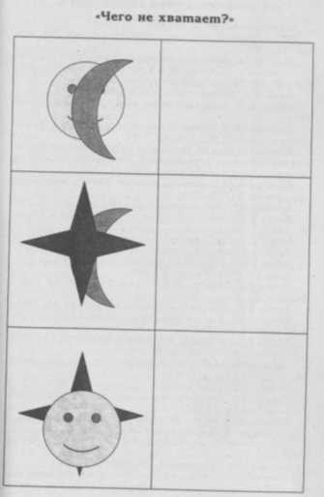
Рис. 6
- «Сыщик»
Цель: развитие умения декодировать информацию.
Дидактический материал: схема кабинета психолога, на которой отмечены стол, стул, шкаф, окно, дверь, диван; крестиком отмечено место, где спрятана игрушка.
Описание задания. Воспитатель говорит ребенку: «На листочке нарисован план моего кабинета. Вот нарисован стол, рядом стул, этот прямоугольник – диван, это – дверь, это – шкаф, это – окно. А вот здесь, где стоит крестик, спрятана игрушка. Попробуй по плану найти ее».

- «Сравнение предметов»
Цель: развитие способности выделять черты сходства и различия по существенным признакам; развитие мыслительных операций.
Описание задания. Для сравнения ребенку предлагаются следующие пары слов: муха и бабочка, стол и стул, книга и тетрадь, вода и молоко, собака и белка.
Ребенок должен представить себе то, что он будет сравнивать. Воспитатель задает ребенку вопросы; «Ты видел бабочку? А видел муху?» После коротких вопросов о каждом слове из пары ребенку предлагают их сравнить. Снова воспитатель задает вопросы: «Похожи бабочка и муха или нет? Чем похожи? А чем они отличаются друг от друга?»

- «Четвертый лишний»
Цель: развитие умения классифицировать предметы по существенным признакам и обобщать.
Дидактический материал: пять карточек, на каждой карточке изображены четыре предмета; три предмета связаны между собой каким-либо общим признаком, а четвертый — лишний.
Варианты карточек:
1) сапог, тарелка, тапок, ботинок;
2) вилка, тарелка, яблоко, кастрюля;
3) яблоко, груша, виноград, огурец;
4) помидор, морковь, машина, картофель;
5) шапка, машина, самолет, поезд.
Описание задания. Ребенку поочередно показывают карточки. Психолог говорит: «Посмотри на эти предметы; их — четыре, три предмета как-то связаны между собой, что-то у них есть общее, похожее, а четвертый — лишний, его нужно убрать. Покажи и назови этот предмет». Если ребенок затрудняется с ответом, психолог должен объяснить правильный ответ на примере первой карточки. (Сапог, тапок, ботинок — это обувь, а тарелка — это не обувь, а посуда.)

- «Сложи узор»
Цель: развитие способности к анализу и самоанализу, умения решать нестандартные задачи, интеллектуальных способностей.
Дидактический материал: кубики Б.П. Никитина «Сложи узор».
Описание задания. Ребенку предлагаются поочередно три первые картинки с нарисованным на них узором. Он должен из кубиков выложить такой же узор.

- «Найди лишнее слово»
Цель: развитие мыслительных процессов обобщения, отвлечения, выделения существенных признаков.
Описание задания. Ребенку читают серию, состоящую из четырех слов. Три слова объединены по общему для них признаку, а одно отличается от них и должно быть исключено.
Варианты серий слов:
1) храбрый, злой, смелый, отважный;
2) яблоко, слива, огурец, груша;
3) ложка, тарелка, кастрюля, сумка;
4) платье, свитер, шапка, рубашка;
5) береза, дуб, сосна, земляника;
6) мыло, мочалка, шампунь, веник.

- «Тонет – не тонет»
Цель: развитие способности выделять свойства предметов; развитие логического мышления.
Дидактический материал: таз с водой; пустой флакон и флакон, заполненный песком; теннисный и металлический шарики; деревянный брусок и камень; бумажный лист и стакан.
Описание задания. Ребенку показывают пустой флакон и флакон, заполненный песком, и предлагают определить, какой флакон тяжелее. Затем опускают в таз с водой флакон с песком и отмечают, что он «утонул», потому что тяжелый. Затем опускают в воду пустой флакон и отмечают, что он не тонет, потому что легкий. Далее ребенку дают в рукитеннисный и металлический шарики и спрашивают: «Какой шарик тяжелее, а какой легче? Какой шарик утонет, а какой – нет?». Ребенокопускает шарики в воду. Такой же опыт проделывают с деревянным бруском и камнем. Затем ребенок, не беря в руки бумажный лист и стакан, должен определить, что легче, а что тяжелее, что утонет, а что – нет. Стакан и бумажный лист опускают в воду.

- «Угадай предмет»
Цель: развитие мыслительных операций анализа и сравнения.
Дидактический материал: 15 картинок с изображением знакомых ребенку предметов.
Описание задания. Воспитатель поочередно показывает картинки ребенку и называет характерные признаки каждого изображенного предмета. Например, показывая сапог, психолог говорит, что это – теплая обувь, сапоги носят зимой и т.д. После того как все картинки проанализированы, воспитатель убирает их. Затем он достает по одной картинке и называет ребенку признаки предмета, нарисованного на ней (ребенок картинку не видит). Ребенок должен назвать предмет.

- «Мячик»
Цель: развитие аналитического мышления.
Дидактический материал: мяч.
Описание задания. Воспитатель говорит ребенку: «Ты будешь бросать мне мяч и называть любое слово, а я брошу мяч тебе обратно и назову слово, которое подходит к названному тобой». Например, пары слов: тучка – дождик, хлеб – нож, конура – собака, варенье – банка и т.д.

- «Мостик»
Цель: развитие мыслительных ассоциативных связей.
Дидактический материал: 5 пар картинок: 1-ят – лес, гриб; 2-я – книга, мальчик; 3-я – ваза, цветы; 4-я – плита, кастрюля; 5-я – пуговица, иголка.
Описание задания. Воспитатель показывает первую пару картинок и говорит, что эти картинки пока никак не связаны между собой. Ребенок должен придумать слово, которое, как мостик соединило бы две разные картинки. Например: между картинками «лес» и «гриб» мостиком может быть слово «растет» (гриб растет в лесу) и т.д.

